Resultados finales

La muestra está compuesta por 14065 mujeres y 14032 hombres entre 18 y 80 años.

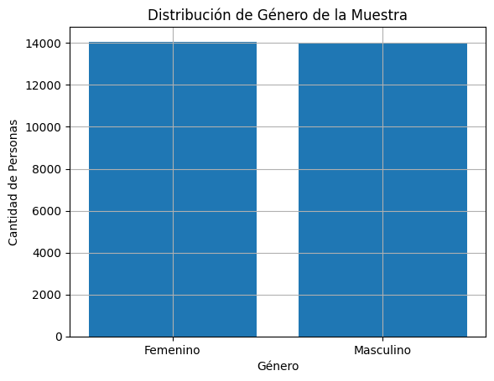
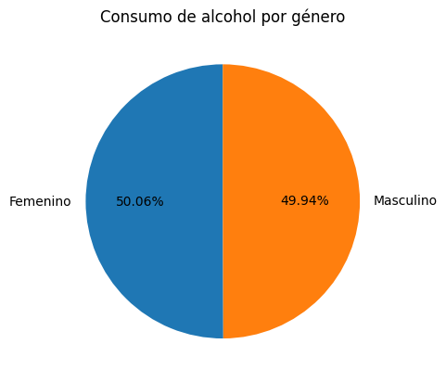
Quienes demostraron niveles de consumo similares, tanto hombres como mujeres, el 50% beben alcohol y el resto no. Ninguna ciudad tuvo limites inferiores o superiores muy diferentes entre sí. Siendo Seattle la ciudad con mayor tasa de consumo con un 54,39% y dallas la menor con un 53,25%.
Por otro lado, la brecha generacional entre consumidores y no consumidores se mantiene constante en todo el país.
el grueso de los consumidores de alcohol es más joven, el hábito de consumo no desaparece por completo en la vejez; hay personas de 80 años que consumen alcohol.
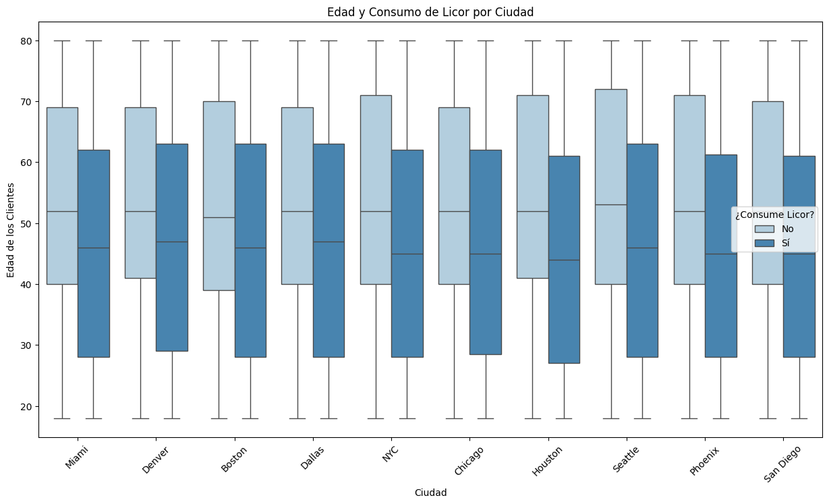
La cantidad de personas analizadas en cada ciudad tiene diferencias entre la que más personas tiene para el análisis. (Chicago) contra la menor (Phoenix) sin embargo, el tamaño de la muestra es lo suficientemente representativa en todos los casos.
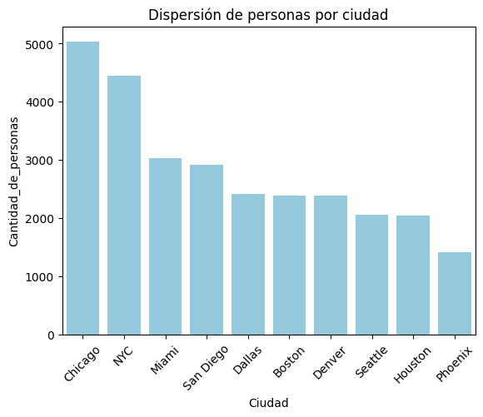
Del total de la muestra analizada, 5400 personas pertenecen al estrato socioeconómico “Muy alto”, 8890 al “Alto”, 9176 al “Medio”, 4632 al “Bajo”.
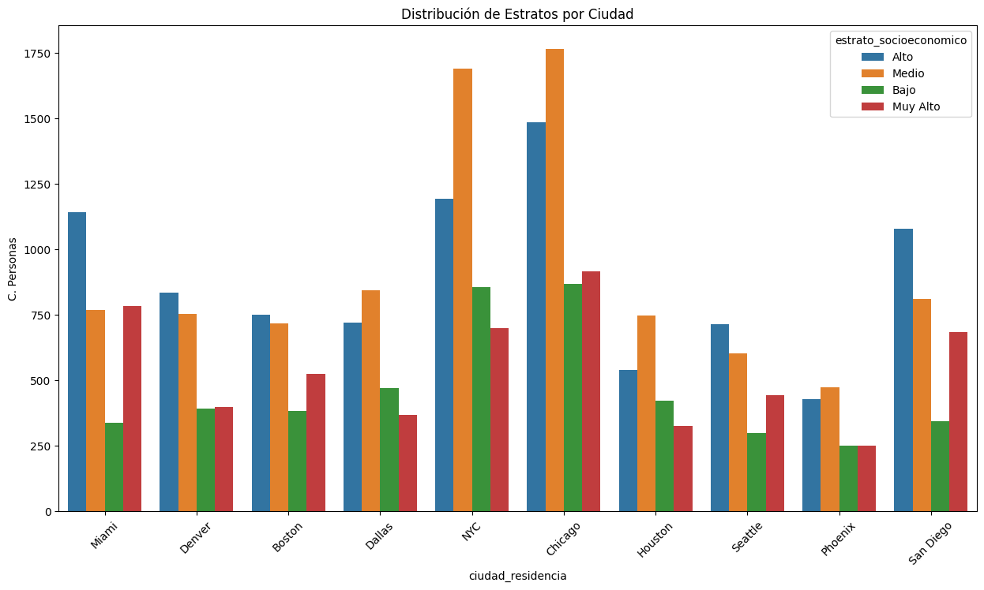
Miami y San Diego tienen el foco en estratos económicos muy altos y altos siendo los únicos que superan a los demás estratos socioeconómicos.
Aunque en casi todas las ciudades evaluadas (a excepción de un margen estrecho en Dallas), el estrato "Bajo" es el que presenta la menor cantidad de personas, mostrando una distribución cargada hacia los estratos medios y altos.
Con esto continuo al consumo mensual por restaurante. Obteniendo nuevamente a Miami como la ciudad con mayor consumo. Seguida de NYC y Phoenix.

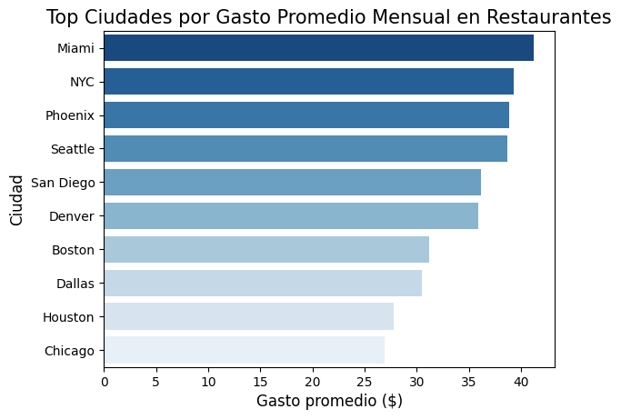
Existe una división muy marcada en el gasto promedio según el estrato. El estrato "Muy Alto" es el único que supera la barrera de los 80USD en promedio por cena y llega hasta los 150USD, mientras que el estrato "Bajo" se mantiene siempre por debajo de los 25.
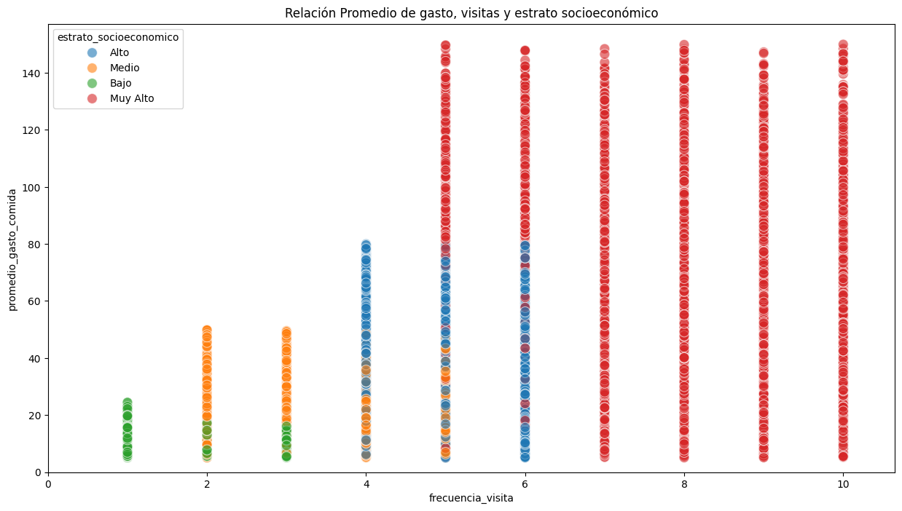
Los estratos con mayor poder adquisitivo muestran una mayor frecuencia de visitas. Los clientes de estrato "Muy Alto" son los únicos presentes en las frecuencias de 7 a 10 visitas, mientras que el estrato "Bajo" solo llega hasta un máximo de 3 y con un presupuesto que parece limitado a un máximo de 50USD.
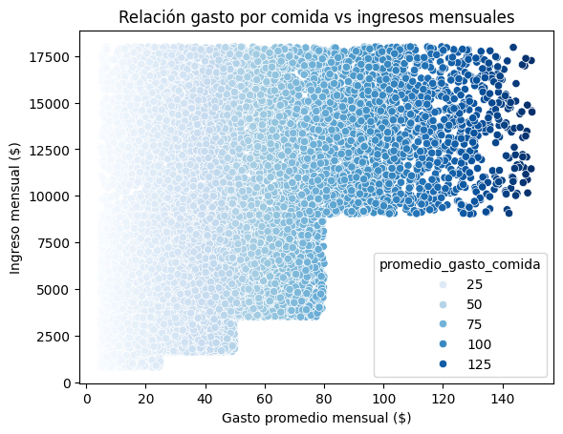

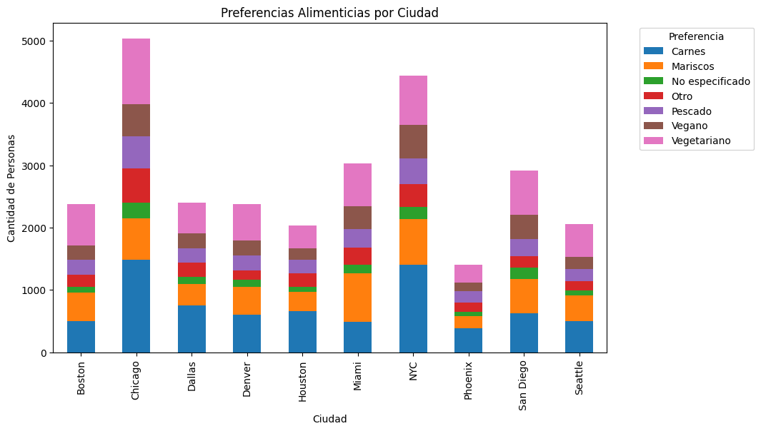

Finalmente el consumo. Se ha observado una relación positiva entre el gasto y la influencia de tener una membresía premium. Logrando casi el doble de valor por ticket que quienes no la tienen.
En relación con las preferencias alimenticias. Boston es una ciudad en la que el 37% de la población no come carne (veganos y vegetarianos). Teniendo en cuenta que el 21% come carne es una diferencia de 17 puntos.
San Diego también es una ciudad en la que casi el 38% no come carne (vegano 13,26 y vegetariano 24,53).
Seattle tiene casi 10% vegano y 25,51% vegetariano (35%) contra 24% de consumo de carne.
San Diego y NYC tiene el porcentaje más alto de veganos (13,26 y 12,28) pero a su vez, NYC tiene la tasa más baja de vegetarianos (18%).
Houston, NYC y Dallas tienen la tasa más alta de consumo de carne. (32,7 - 31,61 - 31,38) y Phoenix, Miami y Boston son los que menos carne consumen (27 - 21 - 15).
Esto también lleva a una interesante observación en relación a Miami. Ya que es de las ciudades menor carne consume (16%) pero, es la ciudad que más mariscos consume (26%)

Chicago, NYC y Miami son las ciudades con mayores niveles de membresías premium sumado a una relación positiva en relación con que a mayor nivel de ingresos mayor es el gasto.
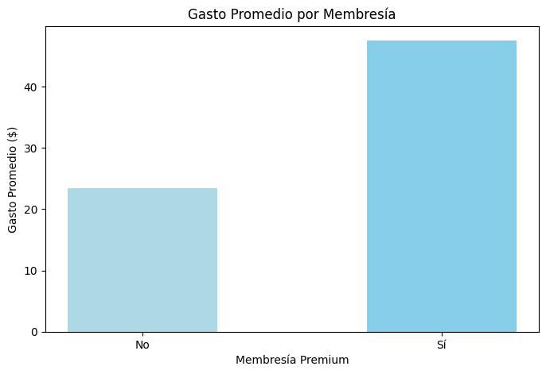
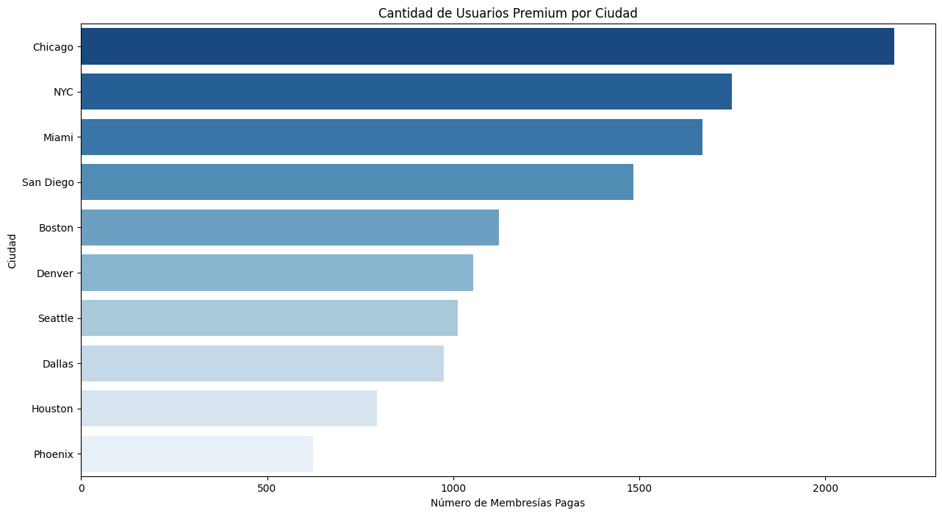

Conclusiones

Basado en los resultados obtenidos. La propuesta es desarrollar un restaurante de mariscos con una barra de cocktelería en la ciudad de Miami.
Los motivos se deben a que Miami es la tercera ciudad con personas con mayor nivel de ingresos, por lo tanto es una ciudad con solvencia económica, y también es la que más consume mariscos en comparación con las restantes.
A demás de esto, es una ciudad en la que los usuarios optan por membresías premium en comparación con otras ciudades que tienen estratos socioeconomicos menores.
Dado que el cliente premium gasta casi el doble que el común el objetivo será obtener la mayor cantidad de membresías posible.
Por otro lado, por medio del análisis realizado directamente hacia los restaurantes de la ciudad de Miami, se obtuvo una relación positiva entre el rating y el precio por cena.
La media de precios recomendada es tener un precio aceptable para la mayoría de las personas (considerar precios de restaurantes como The Fatty Crab,La Camaronera o Catch of the Day) con algunas opciones en el menú con precios mas altos. Ya que según el análisis los 5 restaurantes mejor calificados en Miami tienen rangos de precios entre normal y alto. Siendo el mejor valorado (Bayshore Club) un restaurante con precios elevados pero en contra partida Rusty Pelican también es un restaurante de precios elevados pero hay oferentes mejor calificados con precios mas económicos.

Por lo informado anteriormente, se considera que la propuesta de la ubicación, la modalidad y los rangos de precios lograrían que se inserte esta nueva propuesta logrando un rating positivo en la ciudad de Miami.

